**農学部　新入生父母懇談会のお知らせ**

実施日：２０２５年４月７日（月）

場 所：明治大学生田キャンパス（中央校舎６階　０６０８メディアホール）

対 象：農学部２０２５年度新入生のご父母

**当日の次第**

第１部　父母懇談会　１４時００分～１４時３０分（受付：１３時４５分～）

１　農学部教員紹介

２　農学部代表挨拶

３　農学部教務主任説明

第２部　学科別懇談会・施設見学会　１４時５０分～１６時００分

１　学科長挨拶

２　クラス担任紹介

３　施設見学会

備 考：参加は任意です。（必須ではありません）

　　　　参加をご希望の場合は、人数の把握のため、農学部ＨＰリンクから参加予定アンケートへのご協力をお願いいたします。

（次項に続く）

生田キャンパスへのアクセスについて

１．小田急線「生田駅」下車　南口徒歩１０分

[生田キャンパス アクセスマップ | 明治大学 (meiji.ac.jp)](https://www.meiji.ac.jp/koho/campus_guide/ikuta/access.html)

２．小田急線「向ヶ丘遊園駅」下車　北口から小田急バスで１５分

[2025年1月27日(月) 向ヶ丘遊園駅バス乗り場変更について | 小田急バス](https://www.odakyubus.co.jp/news/detail/250117_113000.html)

[向ヶ丘遊園駅 時刻表 （ 向１３ 明治大学正門ゆき ） | 小田急バス](https://transfer.navitime.biz/odakyubus/pc/diagram/BusDiagram?orvCode=00070473&course=0001500142&stopNo=1)

※バスは１時間に１本のため、乗り切れない可能性がありますのでご注意ください。

　※時刻表は「**平日ダイヤ**」をご確認ください。

　※時刻表／バス停の場所が変更となっている場合があります。必ず、**最新版のものをご確認ください**。

キャンパスマップ

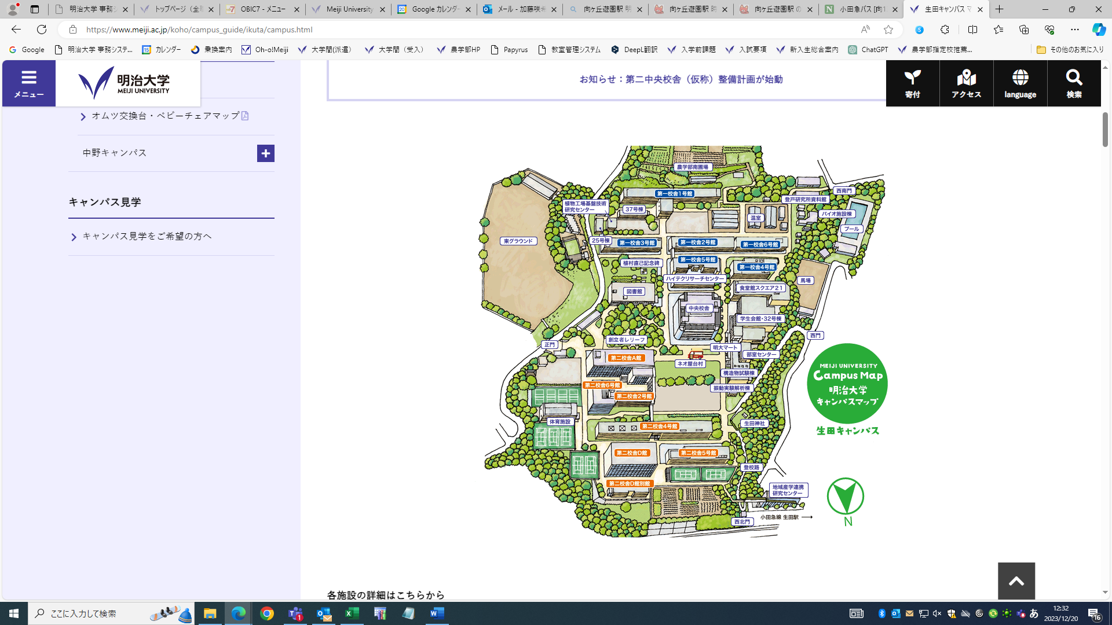

**第一部の会場は**

**中央校舎の６階です**

中後行者